**NASLOV POSKUSA** (pisava 16, krepko)

*Ime Priimek Učenec 1, Ime Priimek Učenec 2 in Ime Priimek Učenec 3*

*Mentorica: Ime Priimek*

*(pisava 11, ležeče)*

*Naziv osnovne šole (pisava 11, ležeče)*

*\*povsod uporabite poenoteno pisavo Arial, razmik med vrsticami naj bo 1,15.*

**Povzetek**Opredelite bistvo poskusa. Besedilo naj obsega maksimalno **300 tipkanih znakov**.

(pisava 11, obojestranska poravnava)

**Posnetek poskusa**Povezava do spletne strani objave poskusa na Youtubu.

(pisava 11)

**Teoretske osnove**

Teoretične osnove naj zajemajo okvir, kamor boste umestili eksperimentalni problem, po želji lahko navede še kakšne zanimivosti, ki bodo bralce še posebej motivirali. Razložite jih na strokoven način.

Teoretske osnove naj zajemajo le največ **300 tipkanih besed (brez štetih presledkov)**.  
(pisava 11, obojestranska poravnava)

**Potrebščine**Delite jih na inventar in kemikalije, pri katerih zapišite kemijsko formulo in dodajte znake za nevarnost.  
Uporabite tabelo.(pisava 11)

|  |  |
| --- | --- |
| **Kemikalije:** | **Inventar:** |
| – klorovodikova kislina (HCl)  – | – čaša (500 mL)  –  – |

**Zaščitna oprema**

Napišite uporabljeno zaščitno opremo.

(pisava 11)

**Opis dela**Opišite sosledje korakov za izvedbo poskusa.

Opis dela naj zajema le največ **700 tipkanih besed (brez štetih presledkov)**.  
(pisava 11, obojestranska poravnava)

**Slikovni prikaz poskusa**

**Slika 6 (odebeljeno, pisava 11 z dvojnim razmikom)**

*Barvne raztopine indikatorja rdečega zelja in olja (poševno, pisava 11)*

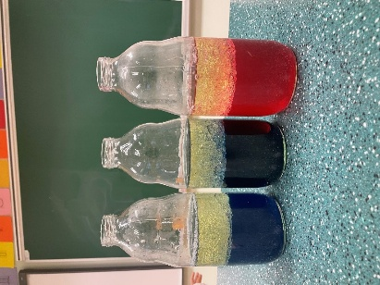

**Razlaga poskusa**  
Razlagi poskusa namenite le največ **500 tipkanih besed (brez štetih presledkov)**.

(pisava 11, obojestranska poravnava)

**Viri**

(pisava 10)

Prosili bi vas, da navajate vire v skladu s citiranjem in navajanjem virov po 7. verziji APA standardov – navodila so podrobno opisana na spletni strani: <https://vodici.pef.uni-lj.si/subjects/guide.php?subject=apa7>.

Prav tako je potrebno navesti video in spletne strani v skladu s podanimi smernicami v zgornji povezavi.

Vse uporabljene vire v seznamu literature navedite tudi v besedilu prispevka (priimek, letnica).

Vsi uporabljeni viri v teoretičnih izhodiščih morajo biti navedeni v seznamu literature.

Slike je potrebno omeniti v besedilu npr. Na sliki 1 je prikazana aparatura ali v oklepaju na koncu stavka npr. (slika 1).

Vire navajamo po abecednem redu priimka prvega avtorja oziroma naslova, če avtor dela ni znan. Če isti avtor nastopa enkrat samostojno, enkrat pa kot prvi avtor v skupini več avtorjev, potem najprej navajamo njegova samostojna dela in nato skupinska dela, ki jih razvrstimo po abecedi drugega (ali po potrebi tretjega) avtorja. Če se isti avtor pojavi večkrat, dela navajamo po letu izdaje, najprej starejša in nato novejša dela.

NOVO!

**Označevanje in številčenje preglednic in slik**

Vse slike in preglednice številčimo od prve do zadnje po vrsti. Preglednice in slike je potrebno omeniti v besedilu članka. Vsi grafični prikazi razen preglednic so po APA standardih smatrani kot slika.

Pod vsako preglednico/sliko NUJNO napišemo kratek odstavek, v katerem opišemo vsebino preglednice/slike. Lahko je to le stavek ali dva, vendar pa je ta tekstovni opis pravzaprav sestavni del preglednice /slike.

Primeri:  
Kot vidimo v preglednici 3, značilnosti …  
Slika 2 prikazuje šolski vrt z …  
… rezultati testiranja (glej preglednico 3).  
… te primerjave (glej sliki 1 in 2).

Oznaka **slika 1** je nad sliko **v odebeljenem tisku**, oštevilčena z arabskimi številkami. Naslov je v poševnem tisku z dvojnim razmikom pod številko. Če v našem delu uporabimo sliko, ki je avtorska, navajanje vira ni potrebno. Prosimo, če objavite avtorske fotografije oziroma slike oziroma dodajate slike za katere imate kupljeno licenco. Če v našem delu uporabimo **sliko (graf, grafikon, risba, zemljevid)**, ki smo jo vzeli iz nekega vira, moramo obvezno navesti vir pod sliko, na enak način, kot bi ga navedli v seznamu virov (Grčar, 2022).

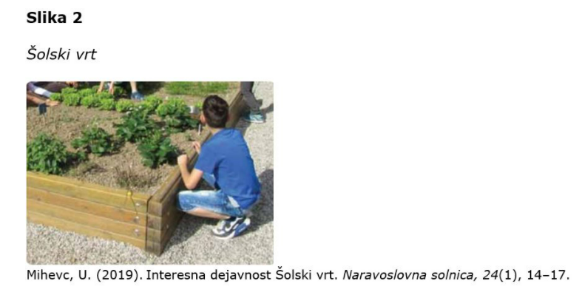

Oznaka **preglednica 1** je nad preglednico **v odebeljenem tisku**, oštevilčena z arabskimi številkami. Naslov je v poševnem tisku z dvojnim razmikom pod številko. Če smo preglednico oblikovali sami na podlagi lastnih informacij, navajanje vira ni potrebno.

Če v našem delu uporabimo **preglednico**, ki smo jo vzeli iz nekega vira, moramo obvezno navesti vir pod sliko, na enak način, kot bi ga navedli v seznamu virov pravice (Grčar, 2022). Pod preglednico lahko dodamo legendo (npr.  *Legenda*: M – aritmetična sredina; SD – standardni odklon.)

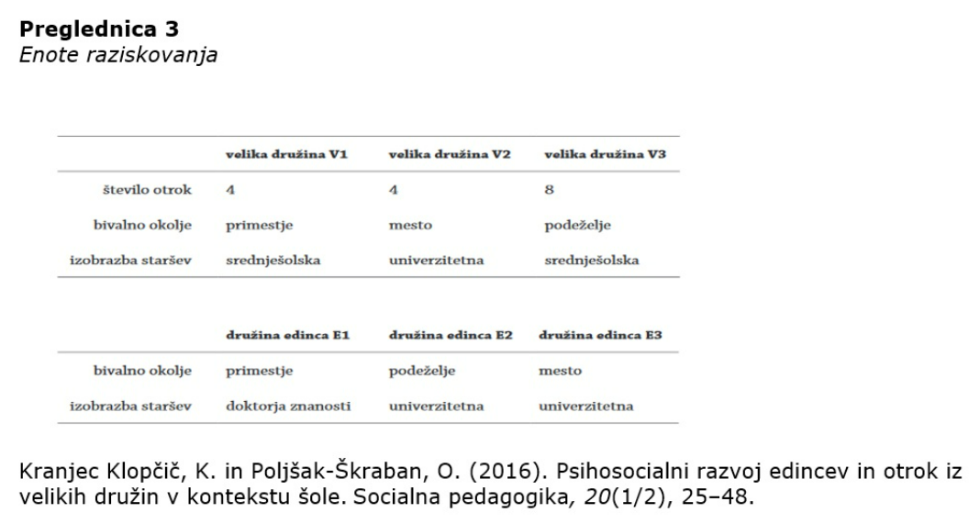

**Še nekaj primerov**

Devetak, I. in Slapničar, M. (2024). Kemijske osnove naravoslovja z navodili za laboratorijske vaje. Univerza v Ljubljani, Pedagoška fakulteta.

Jamšek, S. Wissiak Grm, K, Sajovic, I, Boh, B, Godec, A, Glažar, S. in Vrtačnik, M. (2014). *Kemija 9, i- učbenik za kemijo v 9. razredu osnovne šole.* <https://eucbeniki.sio.si/kemija9/1270/index3.html>

Konda, M. (2017). *Vključevanje goriv prihodnosti v pouk kemije* [Diplomsko delo. Univerza v Ljubljani, Pedagoška fakulteta]. PeFprints. <http://pefprints.pef.uni-lj.si/id/eprint/3071>

Zmazek, B., Smrdu, A., Savec, V. F., Glažar, S. in Vrtačnik, M. (2016). Kemija 2: i-učbenik za kemijo v drugem letniku gimnazij. <https://eucbeniki.sio.si/index.html>

**S spletne strani smo uporabili neko besedilo. Besedilo je brez avtorja (neke organizacije) in brez datuma. Imamo samo naslov prispevka.**

Prva in vse naslednje navedbe  
(*Zdravilne lastnosti eteričnih olj*, b. d.)

*Zdravilne lastnosti eteričnih olj.* (b. d.). (<https://www.tovarnazdravehrane.si/zdrav-koticek/naravna-kozmetika/etericna-olja-zdravilne-lastnosti-kako-jih-uporabljatig-63294/>

**ChatGPT**  
Prva in vse naslednje navedbe:  
(OpenAI ChatGPT, 2024, 10. november)  
  
Navajanje v seznamu virov:

OpenAI ChatGPT. (2024, 10. november). [Generirano besedilo na vprašanje kaj je asimicin in zakaj se uporablja kot škropivo]. <https://chat.openai.com/>